Sur del Perú 7 días / 6 noches
Día 01: LIMA
Recepción en el Aeropuerto Internacional Jorge Chávez y traslado al Hotel seleccionado localizado en Miraflores, Lima.
LIMA CITY TOUR
Usted será recogido de su hotel a las 2.00 p.m. aproximadamente y luego lo conducirán por el Parque del Amor en Miraflores, la capital moderna con vista al Océano Pacífico. Luego el tour continúa por el barrio residencial de San Isidro, seguido de un área colonial y la Plaza de Armas donde verá el Palacio de Gobierno, La Catedral y el Palacio del Arzobispo. Al término del servicio, retorno a su Hotel.
Día 02: CUSCO / CITY TOUR Y RUINAS ALEDAÑAS
Recepción en el Aeropuerto de Cusco Velasco Astete y traslado al Hotel. (Ticket aéreo no incluído).
Acomodación en el Hotel. En la tarde podremos visitar el Centro de la Ciudad de Cusco, la Catedral y el Templo del Sol o el Koricancha. Luego fuera de la ciudad visitaremos Kenko, Tambomachay, Puca Pucara y la impresionante fortaleza de Sacsayhuaman, estratégicamente construída en una colina, tambien famosa por sus enormes piedras talladas, algunas de ellas soportando más de 9 m/30 pies más de 350 toneladas . Al finalizar el Tour retorno y traslado a su Hotel. (Desayuno)
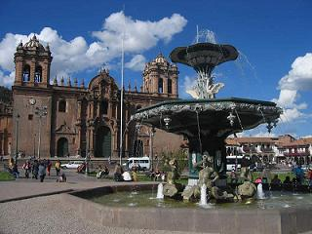
Día 03: MACHU PICCHU
Desayuno. A las 5:50 am aproximadamente, será trasladado hacia la estación de tren y viajara por 3 ½ horas hacia la Ciudadela famosa inca de Machu Picchu, también conocida como " la Ciudad Perdida de los incas ", descubierta para la ciencia en 1911 por el explorador americano Hiram Bingham. Visitaremos las ruinas alrededor de 3 horas, tiempo durante el cual nuestra guía nos mostrará el Intihuatana, (o "picota De Sol), el Templo del Sol, la Tumba Real, la Casa de los Sacerdotes, los Baños del Inca y el Templo de las Tres Ventanas: todos estos lugares nos permiten vislumbrar atrás en el pasado. Almuerzo de Buffet en Aguas Calientes. En el tren de tarde regresaremos a Cusco y a su hotel. (Desayuno, Almuerzo)
Día 04: PUNO
Desayuno. A hora coordinada traslado a la estación de bus para abordar el transporte con destino a la ciudad de Puno, ubicado a 394 kilometros de la ciudad de Cusco, (altitud,3827msnm) en cuyo camino disfrutará del paisaje que cuenta con pequeñas poblaciones dispersas y los animales que se encuentran pastando, más que todo llamas y vicuñas. Almuerzo en un restaurante Típico en Sicuani . Una vez en Puno, traslado al Hotel seleccionado (Desayuno, Almuerzo)
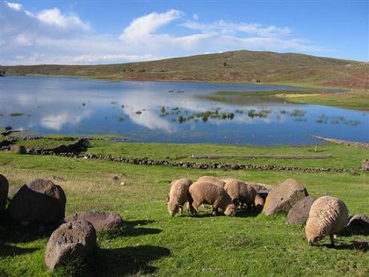
Día 05 ISLAS UROS Y TAQUILES
Lo recogerán de su hotel a las 7:00am aproximadamente, y luego de 2 horas de transporte a bordo de un bote a motor arribaremos a la Isla de los Uros. Se dice que sus pobladores descienden de uno de los pueblos más antiguos de América, cuyas viviendas se asientan en la superficie del Lago Titicaca y son gente que se dedica generalmente a la caza y pesca. Estos pobladores utilizan la totora una vez al año para regarla en los pisos que es lo que mantiene el suelo de la isla a la vez que aleja el ambiente húmedo de los moradores del lugar.
Actualmente los pobladores hablan el quechua y Aymara que es su lengua nativa. Luego de haber visitado esta Isla nos dirigiremos a Taquile donde almorzaremos en un restaurante y también podrá encontrar un mercado en la plaza donde venden unos tejidos realmente excepcionales. Esta visita puede ser un poco cansada debido a que se tiene que subir 533 escalones para poder llegar a la misma. Esta Isla es de gran valor étnico Cultural, destacan sus trabajos en textilería y sus vestidos del siglo XVII. Así mismo podrá apreciar las diferentes ruinas. Retornaremos a Puno en la tarde. (Desayuno, Almuerzo).
Día 06 SILLUSTANI – LIMA
Desayuno. Transporte al aeropuerto para tomar el vuelo a Lima (Precio del Ticket Aéreo No Incluido). Sobre la ruta visitaremos las Chullpas de Sillustani (torres de entierro precolombinas). El paisaje es un desierto pero impresionante. Es una península sobre el lago Ayumara aproximadamente a 32 kilómetros de Puno. La mayor parte de las torres datan del período inca del siglo XV; la ingeniería involucrada en su construcción es más compleja que algunas de las construcciones incas. Recepción en el Aeropuerto de Lima y traslado a su Hotel. (Desayuno)

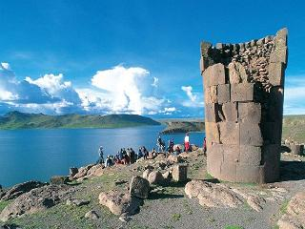
Día 07 TRASLADO AL AEROPUERTO
Desayuno. Traslado al Aeropuerto Internacional Jorge Chávez a tiempo para que usted tome su vuelo Internacional (Ticket Aéreo No Incluido). Desayuno.
NO INCLUYE:
Tickets Aéreos Lima/ Cusco / Juliaca / Lima
Almuerzos ni Cena salvo las mencionas en el Programa
Seguro de viaje.
Extras.
Exceso de equipaje.
Propinas o Tips.
Bebidas Alcohólicas, Soda, Gaseosas o Agua Mineral Embotellada.
Comidas no Específicadas.
Consumos o Gastos Personales de los Pasajeros.
Otros No Especificados.
FIN DE NUESTROS SERVICIOS

